2009年7月3日卫生部医疗器械集中采购信息发布会预告

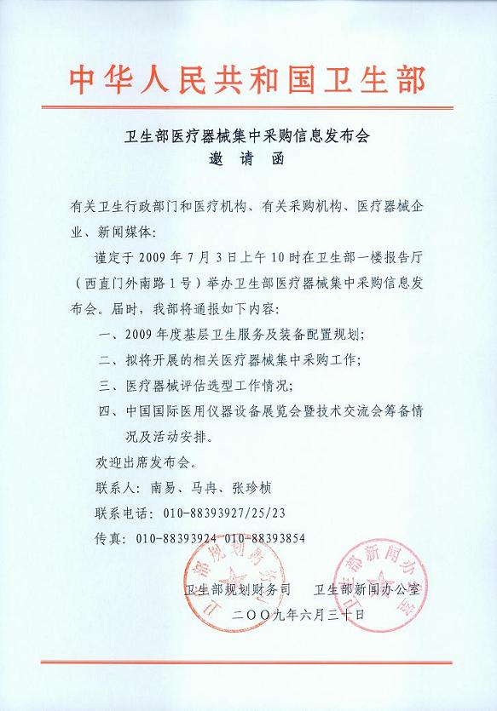

信息发布会参会回执
参会机构名称
出席人员 | 姓名 | 职务 | 电话/手机 | 传真
1
2
注意事项：
1、请务必在7月2日14点前将回执传真至：010-88393924/88393854,以便为您留席。
2、因院内停车不便，请不要驾车前往。
3、请携带会议通知前来参会。
4、更多详情请浏览：www.moh.gov.cn
5、与会医院代表请联系张珍桢小姐：010-88393923、13810793120

